新 书 推 荐
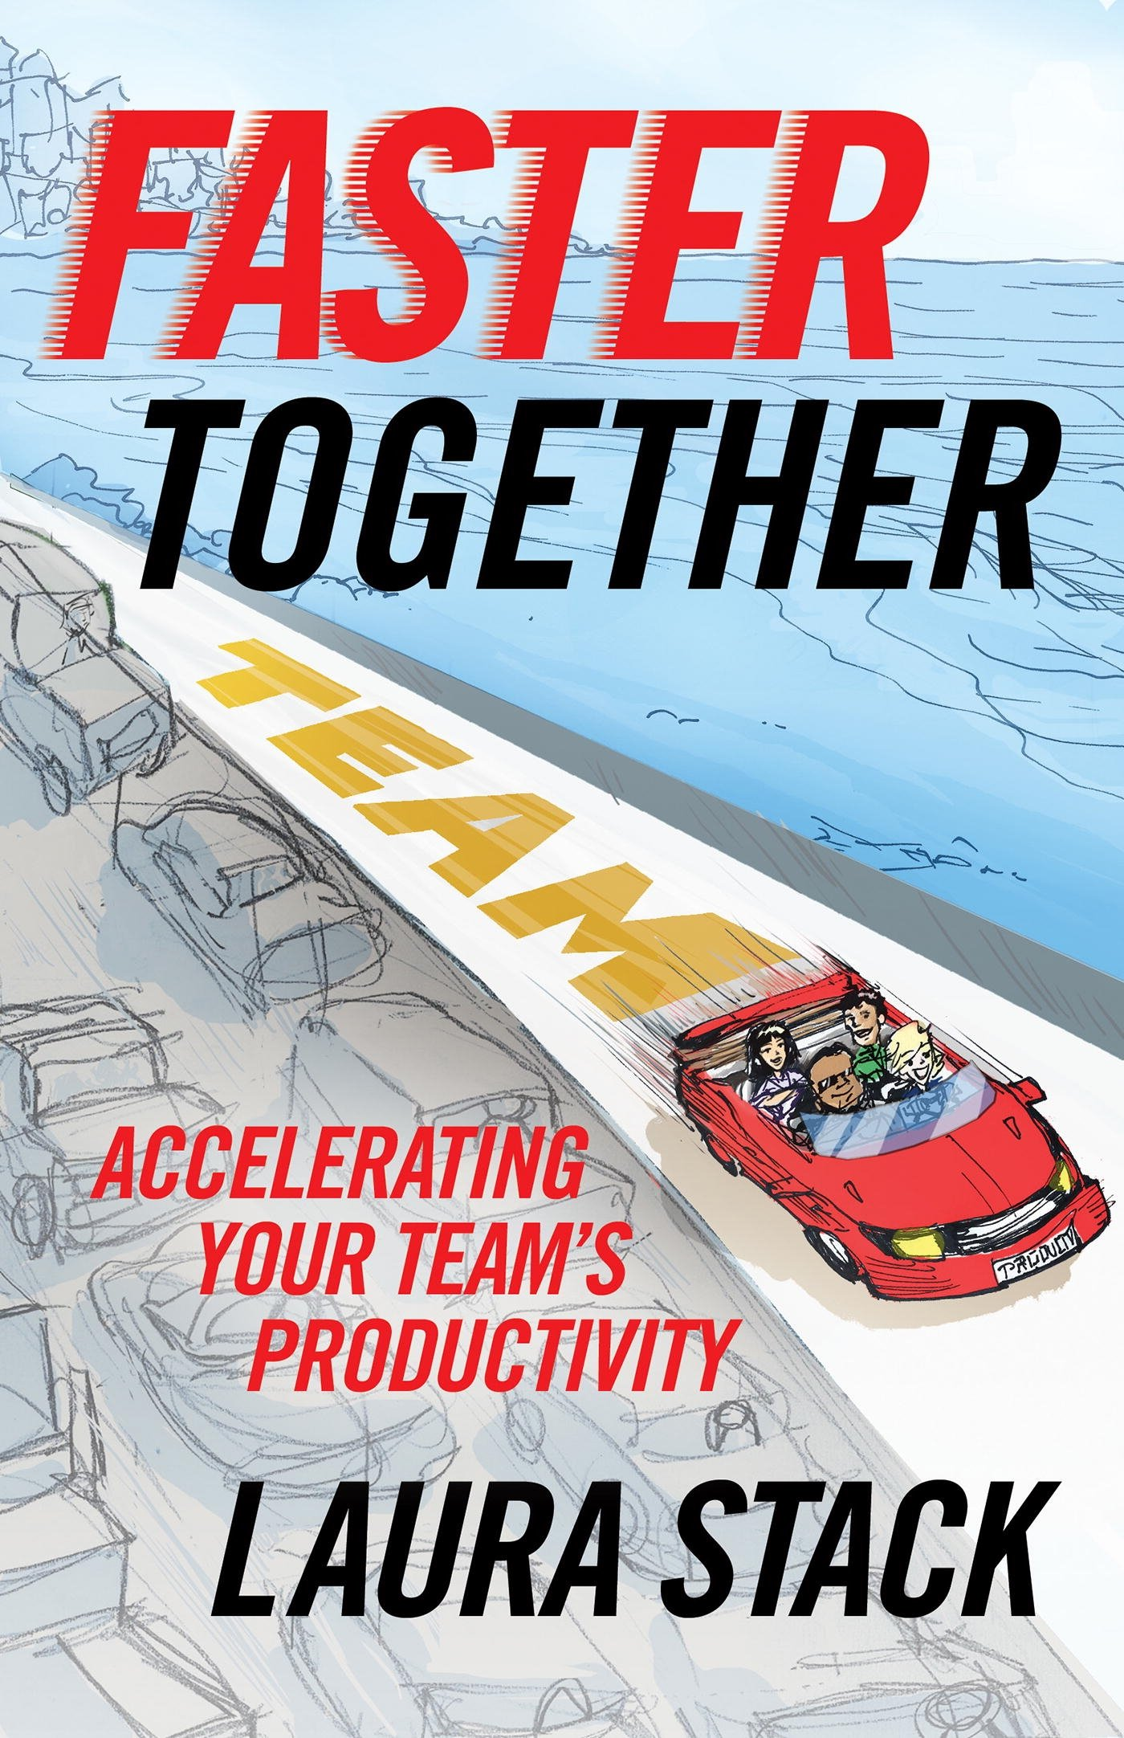
中文书名：《提高凝聚力：加速团队生产力》
英文书名：Faster Together: Accelerating Your Team's Productivity
作 者：Laura Stack
出 版 社：Berrett-Koehler Publishers
代理公司：ANA/Alina Lin
页 数：240页
出版时间：2018年1月
代理地区：中国大陆、台湾
审读资料：电子稿
类 型：经管

- 畅销书作者：劳拉斯塔克（Laura Stack）最近的三本书——《把事情做好》（Doing the Right Things Right），《执行是策略》（Execution IS the Strategy），《当有太多事情要做的时候该怎么办》（What to Do When There’s Too Much to Do）——在全世界范围内总共卖出了将近75,000 册。
- 受欢迎的效率专家：劳拉斯塔克（Laura Stack）的客户名单包括财富500强企业，包括星巴克、沃尔玛、阿拉姆、美国银行、通用和时代华纳，以及包括美国国税局、美国空军学院、人口普查局、美国参议院和国防部等政府机构。

内容简介：

有无数的电子邮件，不断的沟通，连续的最后期限，以及看似没完没了的会议，这些日子我们把任何事情都做好真的是一个奇迹。你可以试着更努力、更快、更聪明的工作，但真正的区别在于“团队合作”。一个优秀的团队是现存最强大的生产力机器。

劳拉斯塔克的快速模型使团队能够成为最有效的团队，同时保持彼此的最佳利益。团队学习如何公平地合作，接受问责，应用系统思考，并最大化可用的技术。一个交互式的评估可以帮助你评估你的团队当前的速度和加速率。

每个团队都有自己的明星，但如果没有团队的其他成员，他们就无法完成自己的工作。在这本书的结尾，你将真正了解你的团队的能力以及每个成员如何去做事情。所以，让你的团队的引擎加速，你很快就会沿着轨道呼啸而去！

目录
F-A-S-T团队模式
快速团队测试
关键一：公平
加速器1 建立关系
加速器2 处理冲突
加速器3 提高凝聚力
关键二：问责制
加速器4 信任你的团队成员
加速器5 承担责任
加速器6 绩效管理
关键三：系统
加速器7 有效的决策
加速器8 管理时间
加速器9 提高效率
关键四：技术
加速器10 使用适当的通信
加速器11 有效的会议
加速器12 以下协议

作者简介：

劳拉斯塔克（Laura Stack），工商管理学硕士，是生产力专业公司的总裁兼首席执行官。在超过25年的时间里，她帮助协会和财富1000强公司提高了产量，提高了执行速度，节省了办公室的时间。

媒体评价：

“《提高凝聚力》对于那些发现自己掌控着一台强大机器但却从未收到所有者手册，而且也不知道如何最大限度地利用动力、牵引力和扭矩的团队来说，它是一个驾驶学校。
----阿兰韦斯（Alan Weiss）博士，《百万美元咨询》（Million Dollar Consulting）的作者，《生活风暴》（Lifestorming）（与马歇尔·戈德史密斯合著），还有其他50本书

“劳拉斯塔克的故事给她的生活带来了很多的建议，她的《提高凝聚力》是一本轻松有趣的图书，它把改善工作过程和提高生产力的责任放在了每个人的手中。这本书及其主题直接与个人对话，描述了每个团队成员如何为一个富有成效的整体做出贡献。”
----特雷斯.休梅克（Tres Shoemaker），格雷布尔公司组织发展和人才收购副总裁

谢谢您的阅读！
请将回馈信息发至：林凤娇 (Alina Lin)
安德鲁 · 纳伯格联合国际有限公司北京代表处
北京市海淀区中关村大街甲59号中国人民大学文化大厦1705室
邮编：100872
电话：010-88810959
传真：010-82504200
Email：alina@nurnberg.com.cn
网址：http://www.nurnberg.com.cn
微博：http://weibo.com/nurnberg
豆瓣小站：http://site.douban.com/110577/
微信订阅号：ANABJ2002

